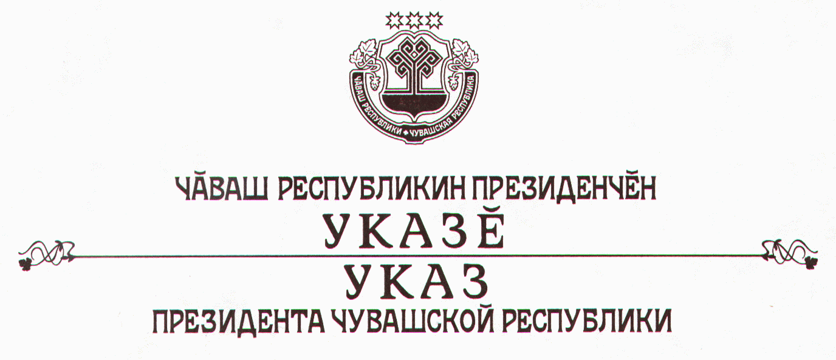

О награждении государственными наградами
Чувашской Республики

За большие заслуги в развитии театрального искусства и многолетнюю творческую деятельность наградить

МЕДАЛЬЮ ОРДЕНА

«ЗА ЗАСЛУГИ ПЕРЕД Чувашской РеспубликОЙ»
Назарову Лидию Федоровну – артистку государственного учреждения культуры «Чувашский государственный ордена Дружбы народов театр юного зрителя имени Михаила Сеспеля».

За заслуги в области здравоохранения и многолетний добросовестный труд присвоить почетное звание

«ЗАСЛУЖЕННЫЙ ВРАЧ Чувашской Республики»
Петровой Розе Васильевне – заведующему отделением – врачу-физиотерапевту федерального государственного учреждения «Федеральный центр травматологии, ортопедии и эндопротезирования».

За заслуги в области промышленности и многолетний добросовестный труд присвоить почетное звание

«ЗАСЛУЖЕННЫЙ РАБОТНИК ПРОМЫШЛЕННОСТИ
Чувашской Республики»
Кучкаскову Владимиру Александровичу – электромонтеру по ремонту и обслуживанию электрооборудования открытого акционерного общества «Химпром».

За заслуги в области экономики и финансовой деятельности присвоить почетное звание

«Заслуженный эКОНОМИСТ Чувашской Республики»
Прокудиной Елене Николаевне – начальнику отдела Министерства имущественных и земельных отношений Чувашской Республики
Шиблевой Людмиле Александровне – заместителю управляющего – заведующему дополнительным офисом № 5836/076 Шумерлинского отделения № 5836 Сбербанка России.

Президент
Чувашской Республики – М.Игнатьев

г. Чебоксары
25 мая 2011 года
№ 39

